РЕЗУЛЬТАТИ АНКЕТУВАННЯ НАУКОВИХ КЕРІВНИКІВ АСПІРАНТІВ, ЯКІ НАВЧАЮТЬСЯ ЗА СПЕЦІАЛЬНІСТЮ 053 ПСИХОЛОГІЯ ІНСТИТУТУ СПЕЦІАЛЬНОЇ ПЕДАГОГІКИ І ПСИХОЛОГІЇ ІМЕНІ МИКОЛИ ЯРМАЧЕНКА НАПН УКРАЇНИ
- Чи залучалися Ви до процедур забезпечення якості вищої освіти в ІСПП імені Миколи Ярмаченка НАПН України?*
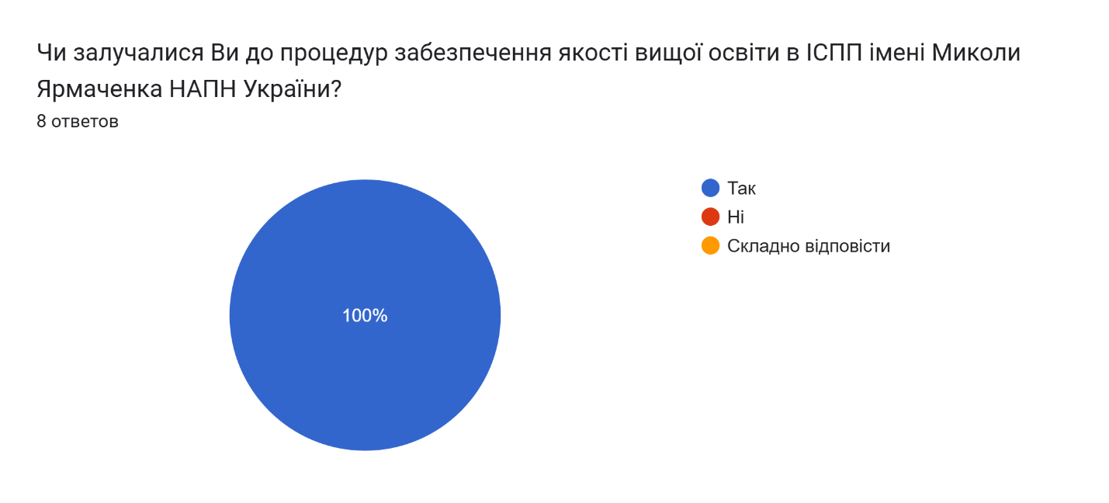

- До яких саме процедур забезпечення якості вищої освіти Ви залучалися?*
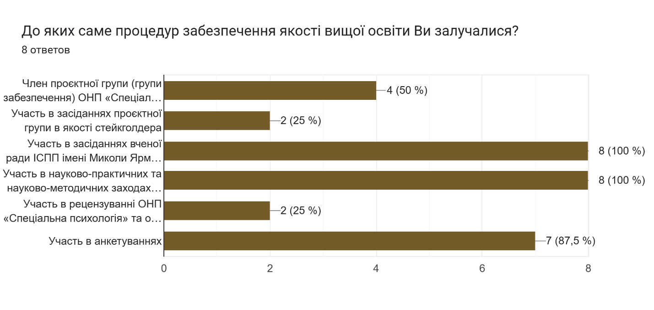

- Чи ознайомлені Ви з процедурою надання пропозицій та зауважень до ОНП «Спеціальна психологія» підготовки докторів філософії в ІСПП імені Миколи Ярмаченка НАПН України, зокрема через форму вдасконалення ОНП, яка розміщена на офіційному вебсайті Інституту?

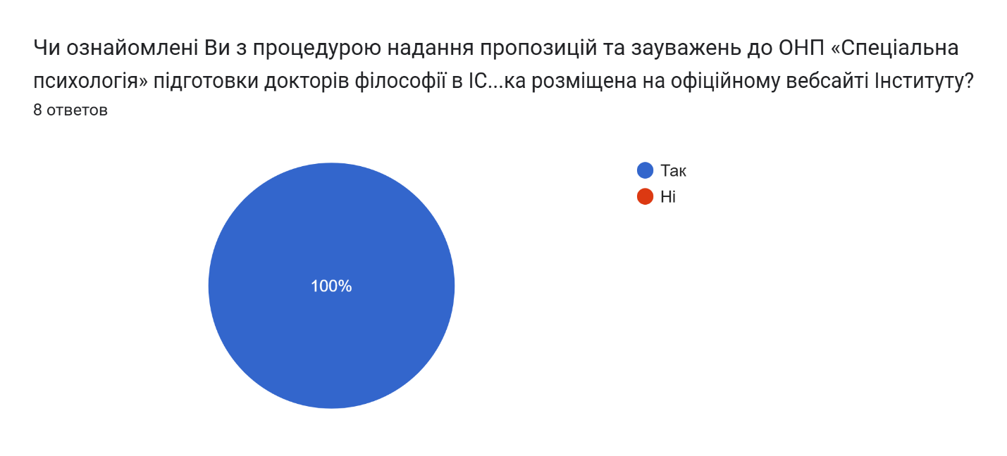

- Чи надавали Ви конкретні пропозиції та рекомендації щодо удосконалення ОНП «Спеціальна психологія» підготовки докторів філософії в ІСПП імені Миколи Ярмаченка НАПН України?*
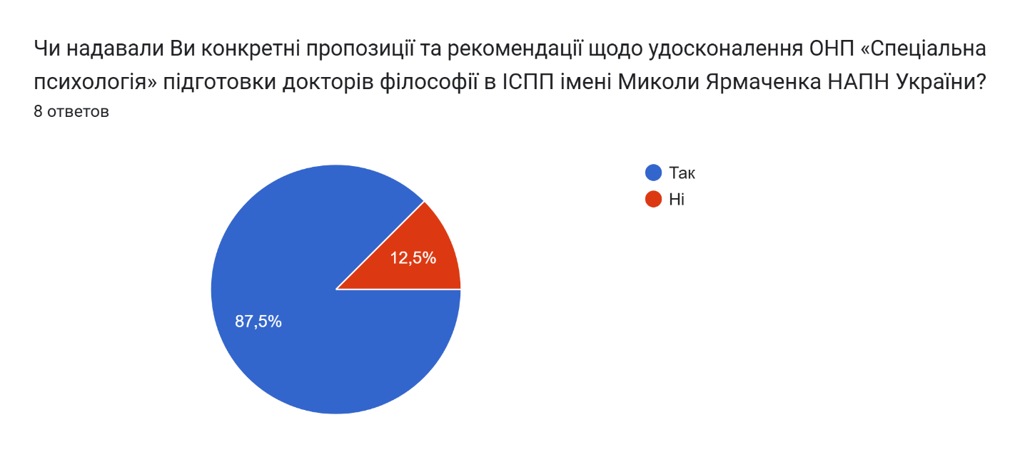
- Якщо Ви надавали конкретні пропозиції та рекомендації щодо удосконалення ОНП «Спеціальна психологія», чи були вони враховані?*
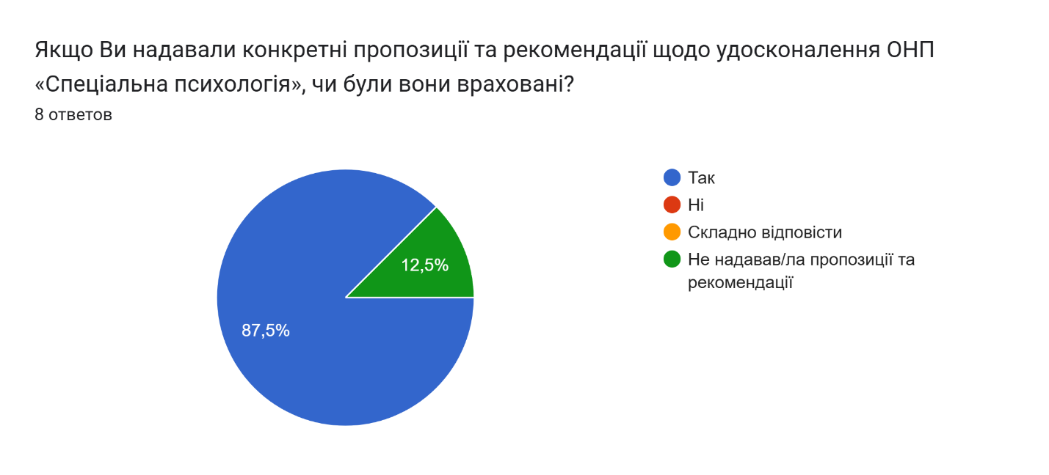
- Чи приймаєте Ви участь в інформуванні громадськості про діяльність ІСПП імені Миколи Ярмаченка НАПН України, зокрема щодо підготовки докторів філософії?*
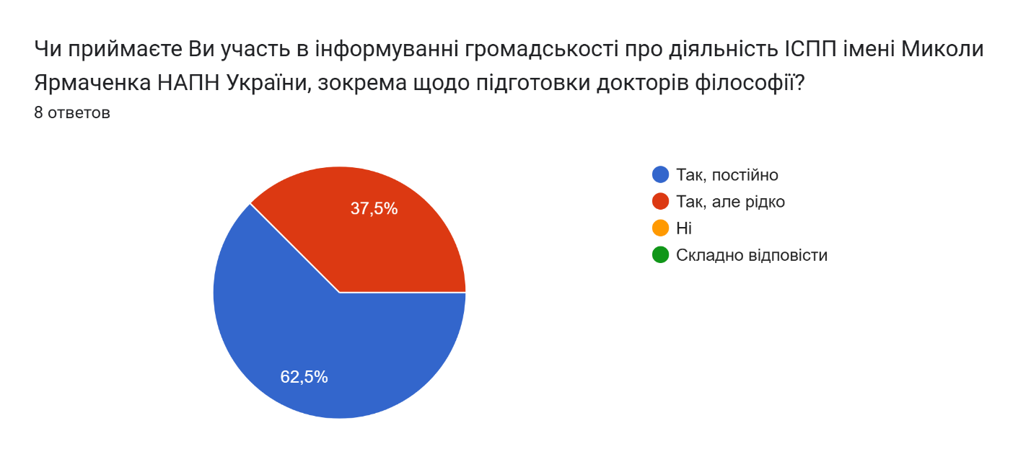
- На Вашу думку, чи відповідають цілі ОНП «Спеціальна психологія» підготовки докторів філософії місії та стратегії ІСПП імені Миколи Ярмаченка НАПН України?*

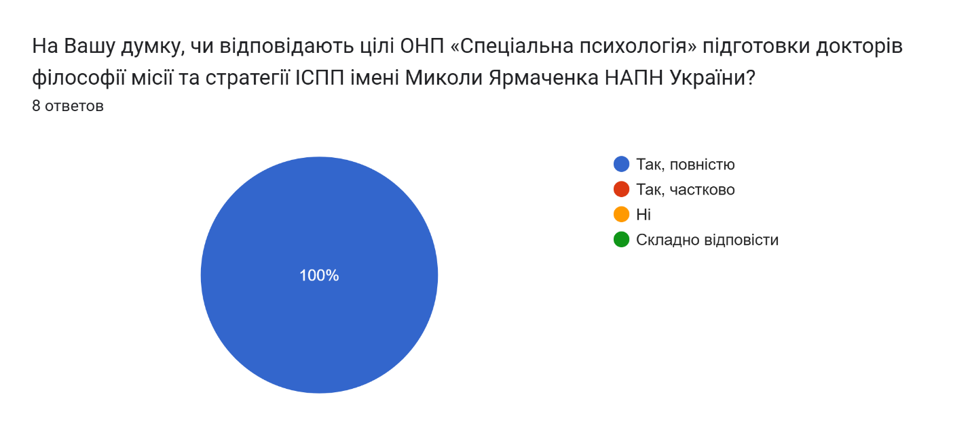
- На Вашу думку, чи відповідають цілі та програмні результати навчання ОНП «Спеціальна психологія» підготовки докторів філософії тенденціям розвитку спеціальності 053/С4 Психологія та ринку праці?*
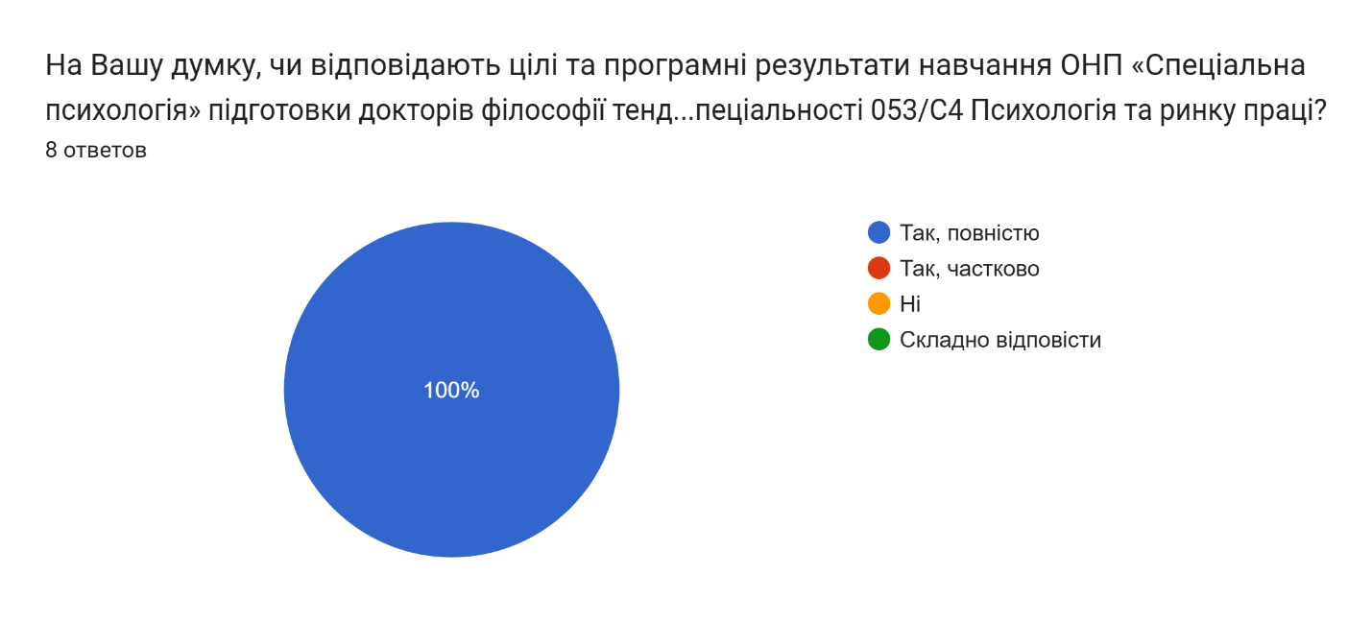
- На Вашу думку, чи враховують цілі та програмні результати навчання ОНП «Спеціальна психологія» підготовки докторів філософії галузевий та регіональний контекст? *

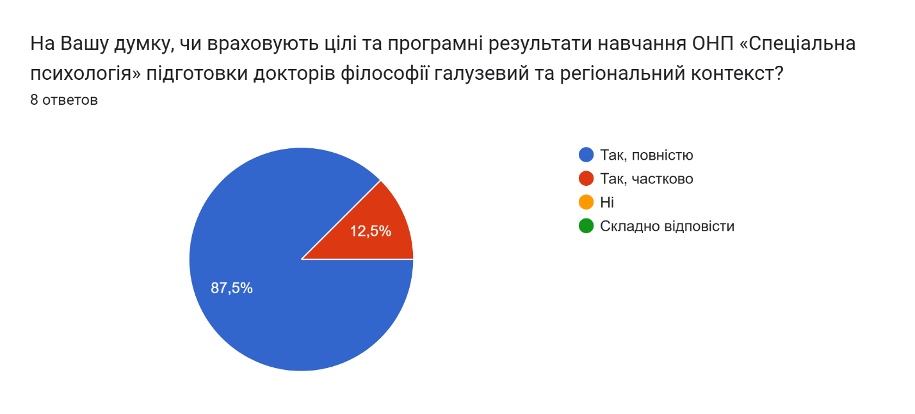
- На Вашу думку, чи забезпечують матеріально-технічні ресурси та навчально-методичне забезпечення, наявні в ІСПП імені Миколи Ярмаченка НАПН України, досягнення цілей та програмних результатів навчання ОНП підготовки докторів філософії?*
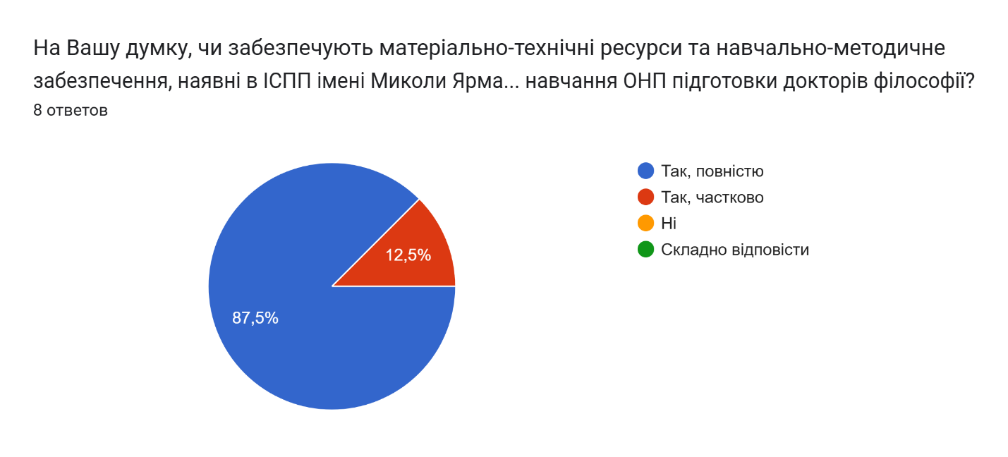
- З якими труднощами Ви стикалися під час роботи з аспірантами, і як Ви пропонуєте їх вирішити?
З якими труднощами Ви стикалися під час роботи з аспірантами, і як Ви пропонуєте їх вирішити?
8 ответов
не узгоджується графік викладання з викладачем. Варто ці питання попередньо узгоджувати і планувати
Не маю труднощів в процесі роботи з аспірантами.
Труднощі з академічним письмом і науковою комунікацією. Аспіранти часто мають складнощі зі структурою наукового тексту, стилістикою, оформленням джерел, підготовкою публікацій та виступів. Шляхи вирішення: тренінги з академічного письма; робота із зразками статей і дисертацій; взаєморецензування робіт; залучення аспірантів до конференцій, наукових дискусій та вебінарів.
Труднощі були часткові, і полягали у невмінні аспірантом вчасно (дотримуватися дедлайна) виконувати завдання керівника. Однак, не дивлячись на ці труднощі підготовка та захист дослідження відбулися успішно.
Аспіранти часто не можуть правильно розставити пріоритети, особливо якщо поєднують навчання з роботою, що часто відображається на результаті навчання
Труднощів не виникало
Під час роботи з аспірантами основними труднощами були поєднання ними наукової діяльності з професійною зайнятістю, нерівномірний рівень сформованості навичок академічного письма та методологічної підготовки, а також обмежені можливості для очної наукової комунікації в умовах воєнного стану. Вирішувалися цих питання шляхом індивідуального наукового супроводу, проведенням методологічних семінарів і консультацій, залученням аспірантів до наукової співпраці.
Труднощі недостатку часу в аспірантів для роботи над дисертацією, що пов'язано з її/його основною роботою та активною участю у додаткових навчальних проектах. Цієї проблеми б не було, якщо не обмежувались терміни подання дисертації до захисту. В тих реаліях що є, можливо, для працюючих аспірантів слід рекомендувати поступати в аспірантуру, вже маючи накопичені матеріали для написання дисертації.

- Ваші пропозиції та рекомендації щодо покращення підготовки докторів філософії в ІСПП імені Миколи Ярмаченка НАПН України.
Ваші пропозиції та рекомендації щодо покращення підготовки докторів філософії в ІСПП імені Миколи Ярмаченка НАПН України.
8 ответов
Немає
Пропозиції стосуються попереднього узгодження графіку викладання з викладачем хоча б за два тижні, а також інформування про сесію також, хоча б за 2 тижні, а не з пятниці на понеділок.
Покращити матеріально-технічне забезпечення з метою подальшого впровадження інтеактивних освітніх методів.
Немає рекомендацій.
Запровадження укладання тристоронніх договорів (аспірант — керівник — установа) із чітким визначенням обов'язків та відповідальності кожного
Пропозицій немає
Подальше вдосконалення підготовки докторів філософії шляхом розширення практикоорієнтованого навчання, активізації міжнародної наукової співпраці, проведення регулярних науково-методичних семінарів, а також створення умов для розвитку академічної мобільності, дослідницьких компетентностей та впровадження результатів наукових досліджень.

Орієнтовні заходи Інституту за результатами пропозицій наукових керівників
- Забезпечити реалізацію комплексу заходів, спрямованих на підвищення якості підготовки докторів філософії та посилення ефективності наукового супроводу аспірантів.
- Активізувати розвиток академічних, дослідницьких і комунікативних компетентностей аспірантів шляхом упровадження практик академічного письма, проведення методологічних семінарів, тематичних консультацій, а також розширення участі здобувачів у наукових заходах, професійній взаємодії та міжінституційній співпраці.
- Удосконалити систему наукового керівництва та академічного супроводу через розвиток індивідуалізованих моделей підтримки аспірантів, запровадження механізмів взаємного наукового рецензування, а також посилення координації взаємодії між здобувачами, науковими керівниками та закладом освіти.
- Сприяти підвищенню організаційної гнучкості освітнього процесу шляхом забезпечення завчасного планування навчальної діяльності, оптимізації комунікації між учасниками освітнього процесу, створення адаптивних умов для аспірантів, які поєднують навчання з професійною діяльністю та вдосконалення механізмів академічної підтримки.
- Покращити модернізацію матеріально-технічної та ресурсної бази з метою створення умов для впровадження сучасних інтерактивних підходів до навчання й організації науково-дослідної діяльності.
- Створити умови для розширення практикоорієнтованої складової підготовки, активізації міжнародної наукової співпраці, розвитку академічної мобільності та посилення дослідницького потенціалу здобувачів.

